KEMIJA 9. razred
DELO NA DALJAVO (DOMA), sreda, 22. 4. 2020
Aminokisline
Navodila za učence
V učbeniku na str. 98-99, si preberi pomen aminokislin; kateri dve funkcionalni skupini sta v molekuli aminokisline, kaj so esencialne aminokisline.
V zvezek si zapiši naslov Aminokisline in prepiši zapis v zvezek.

Ponovi kaj so aminokisline in kako se imenujejo, tako da v DZ na str. 118-119 reši naloge 1-5. Pomagaj si z učbenikom, odgovore si nato tudi preglej (rešitve).

Na spletni strani i-učbeniki si poglej kislost in bazičnost aminokislin in reši naloge
https://eucbeniki.sio.si/kemija9/1106/index3.html

Zapis v zvezek, sreda, 22.4.2020
AMINOKISLINE
V molekuli aminokisline sta amino skupina - NH₂ in karboksilna skupina – COOH.
Splošna formula aminokisline:
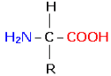

Primer: model molekule alanin ( 2 - aminopropanojska kislina )
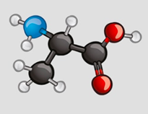

Esencialne aminokisline so aminokisline, ki jih človeško telo ne more narediti oziroma jih ne more narediti v zadostnih količinah, zato jih moramo zaužiti s hrano.
Lastnosti
Aminokisline so pri sobnih temperaturah v trdem agregatnem stanju. Njihova tališča so visoka, pri segrevanju na visokih temperaturah pa se razgradijo.

